1. Alksnyno g. numatyta g/b atramos h-9 m demontavimas. Ar prijunta atrama ar vertinti tik pašalinimą be atjungimo ?Kur ją reiks pristatyti?

Vertintis tik pašalinimą, atramą utilizuoja tiekėjas.

2. Ar teisingai suprantame, kad pagal pridėtus dokumentus "TU Vidaus keliai" ir "ODKŽ Vidaus keliai" - reikia atlikti darbus ir projekto jokio šiai daliai rengti nereikia?
Vienas iš vidaus kelių (Privažiavimo kelio (prie buitinių nuotekų valyklos) įrengimas) yra suprojektuotas Inžinerinių tinklų (buitinių nuotekų) rekonstravimo, kitos paskirties inžinerinių statinių (nuotekų valyklos, aikštelės) ir susisiekimo komunikacijų (kelio) statybos Varėnos r. sav., Vydenių sen., Krivilių k. projekte. Rengti kitam vidaus keliui (Vyd-60v kelias jungiantis Krivilių k. Liepų ir Alksnyno gatves) projekto perkančioji organizacija nereikalauja.

3. Ar galima keisti vamzdyno įrengimo būdą.
Taip, tiekėjas gali vietojo atviro rinktis uždarą klojimo būdą.

4.Orientaciniame darbų kiekių žiniaraštyje Alksnyno g. nėra numatyta „kiti darbai (medžiai)“, o veiklų sąraše yra 8 eilutė.
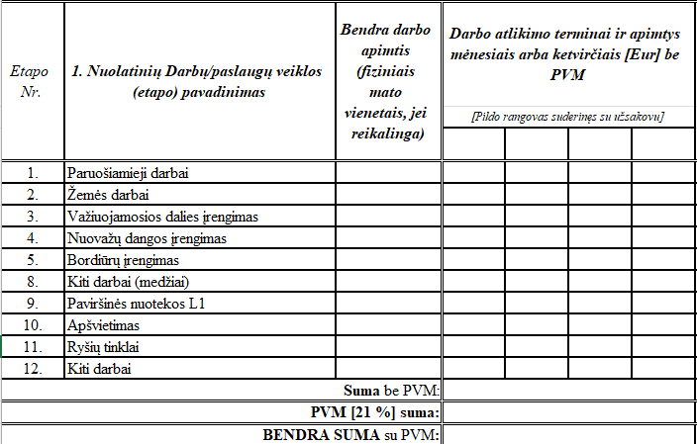

Techninė klaida, pridedamas patikslintas veiklų sąrašas.
5. Projekte numatyta 21 vnt atsodinamų medžių. Prašome paaiškinti ar Rangovai turi įsivertinti medžių atsodinimą. Nes pateikti orientaciniai kiekių žiniaraščiai klaidina, kadangi jie nesutampa su projekto kiekių žiniaraščiais. Jeigu medžių atsodinimas reikia įvertinti, prašome įtraukti ir į orientacinių kiekių žiniaraštį.
Medžių atsodinimo darbai nėra perkami. Tiekėjas nesivertina medžių atkuriamosios vertės.

6.Projekte numatyta eismo organizavimo darbai, Alksnyno g., orientaciniame kiekių žiniaraštyje eismo organizavimo darbų nėra. Prašome paaiškinti ar Rangovai turi įsivertinti eismo organizavimo darbus. Nes pateikti orientaciniai kiekių žiniaraščiai klaidina, kadangi jie nesutampa su projekto kiekių žiniaraščiais. Eismo organizavimo darbų taip pat nėra veiklų sąraše.
Jeigu eismo organizavimas turi būti įvertintas, prašome įtraukti ir į orientacinių kiekių žiniaraštį bei veiklų sąrašą.
Eismo organizavimo darbai neperkami, todėl atitinkamos eilutės nėra įtrauktos į orientacinių kiekių žiniaraštį bei veiklų sąrašą.

7. Pastebėjome, kad veiklų sąraše nėra "Vandens surinkimo įrenginiai", projekto kiekių žiniaraščio 6 skyrius (Alksnyno g.) Ar perkami šie darbai ?
Techninė klaida, pridedamas patikslintas veiklų sąrašas.

8. Specialiose sąlygose pirkimo objektas aprašytas taip
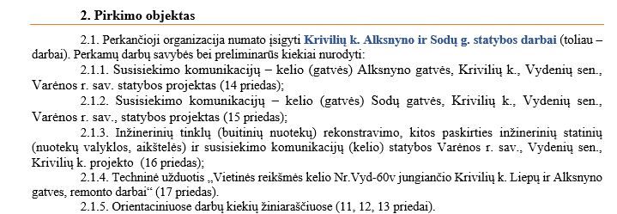

2.1.3 p. įvardinta kad perkami darbai pagal projektą :Inžinerinių tinklų (buitinių nuotekų) rekonstravimo, kitos paskirties inžinerinių statinių (nuotekų valyklos, aikštelės) ir susisiekimo komunikacijų (kelio) statybos Varėnos r. sav., Vydenių sen., Krivilių k. projekto (16 priedas);
Šiame projekte numatyti kiekiai neatitinka su orientaciniuose kiekių žiniaraščiuose pateiktais:
Projekto kiekiai
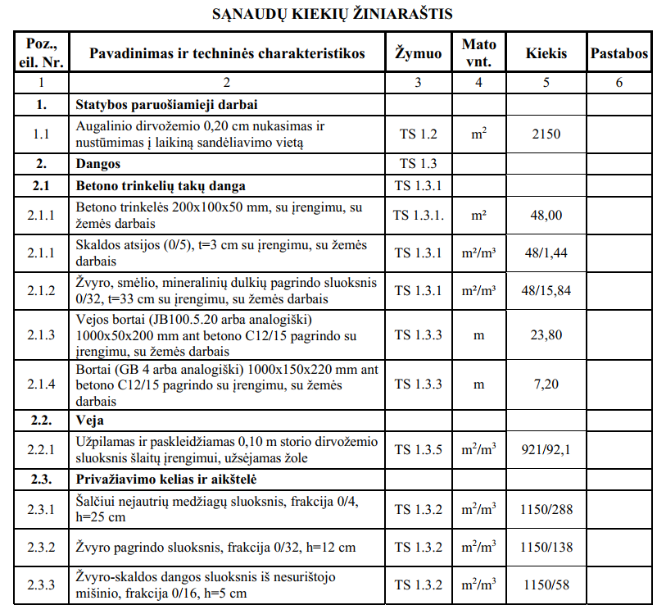
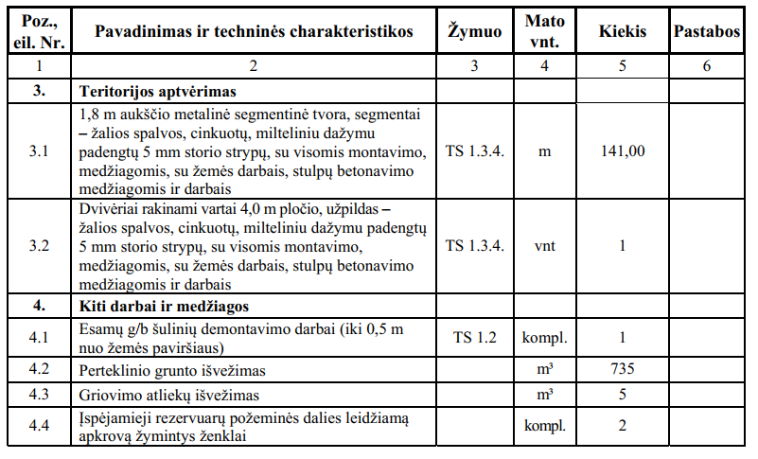
Orientaciniai kiekių žiniaraščio kiekiai
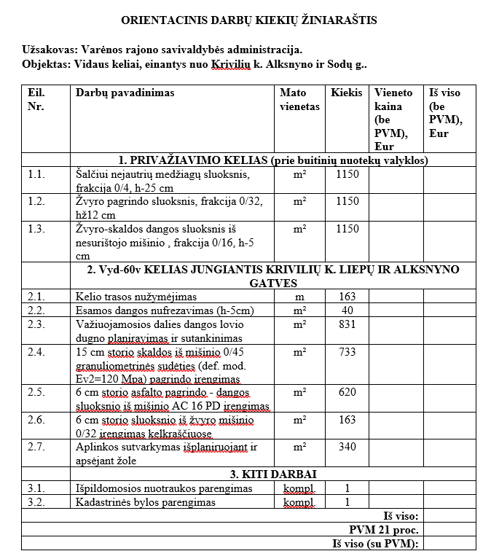

Prašome aiškiai įvardinti ar Rangovai teikdami pasiūlymą ir užpildytus veiklų sąrašus turi vadovautis projektais ar orientaciniais kiekių žiniaraščiais. Ir prašome pateikti tik aktualią, neklaidinančią pirkimo dokumentaciją.

Informuojame, kad darbai pagal Inžinerinių tinklų (buitinių nuotekų) rekonstravimo, kitos paskirties inžinerinių statinių (nuotekų valyklos, aikštelės) ir susisiekimo komunikacijų (kelio) statybos Varėnos r. sav., Vydenių sen., Krivilių k. projektą perkami ne pilna apimtimi, t.y. perkami tik privažiavimo kelio ir aikštelės šalia planuojamos statyti nuotekų valyklos įrengimo darbai (žvyro skaldos dangos, 1150 kv.m), kitų darbų pagal šį projektą vykdymui bus organizuojamas atskiras pirkimas. Ji vykdys UAB „Varėnos vandenys“.

